pitajStrucnjaka

Web aplikacija za konsultacije sa stručnjacima

Plan realizacije projekta

Verzija 1.1

Pregled izmena

|  |  |  |  |
| --- | --- | --- | --- |
| **Datum** | **Verzija** | **Opis** | **Autor** |
| 12.03.2024 | 1.0 | Inicijalna verzija | Mateja |
| 17.03.2024 | 1.1 | Konačna verzija | Anđela Mia |
|  |  |  |  |
|  |  |  |  |

Sadržaj

1. Cilj dokumenta 4

2. Opseg dokumenta 4

3. Reference 4

4. Plan razvojnih faza 4

*5.* Raspored aktivnosti 5

*6.* Ciljevi iteracija 5

*7.* Verzije 6

8. Plan korišćenja resursa 7

8.1 Organizaciona struktura 7

8.2 Kadrovska politika 7

8.3 Plan obuke 7

9. Cena realizacije projekta 7

Plan realizacije projekta

# Cilj dokumenta

Cilj dokumenta je definisanje zadataka i njihovo organizovanje u faze i iteracije potrebne za implementaciju web aplikacije za konsultacije korisnika sa strucnjačima – pitajStrucnjaka.

# Opseg dokumenta

Dokument opisuje opšti plan koji će biti korišćen od strane Stručnjak-a za razvoj Web aplikacije pitajStrucnjaka namenjene za konsultacije korisnika sa stručnjacima.

Plan opisan u ovom dokumentu zasnovan je na opisu sistema koji se želi razviti datom u predlogu projekta [1].

# Reference

Spisak korišćene literature:

1. pitajStrucnjaka – Predlog projekta, Stručnjaci, V1.1, 2024.
2. pitajStrucnjaka – Vizija sistema, Stručnjaci, V1.2, 2024.

# Plan razvojnih faza

Razvoj sistema će biti sproveden korišćenjem nekoliko faza sa određenim brojem iteracija u okviru svake faze. Spisak faza sa brojem iteracija i predloženim trajanjem dat u sledećoj tabeli:

|  |  |  |
| --- | --- | --- |
| **Faza** | **Broj iteracija** | **Trajanje** |
| Planiranje | 1 | 1 nedelja |
| Razrada | 1 | 3 nedelje |
| Izrada | 2 | 6 nedelja |
| Okončanje | 1 | 2 nedelje |

U tabeli 4.1 prikazane su faze i odgovarajuće zahtevane rezultate vezane za njihov završetak.

|  |  |  |
| --- | --- | --- |
| **Faza** | **Opis** | **Rezultati** |
| Planiranje | Prva faza ima za cilj prikupljanje i definisanje zahteva, zatim analizu poslovnih mogućnosti proizvoda. U okviru ove faze potrebno je specificirati osnovne funkcionalnosti koje web aplikacija treba da pruža korisnicima. | Definisanje projektnog okvira Izrada vizije sistema.  Analiza slučajeva korišćenja |
| Razrada | U fazi razrade projekta, primenjujemo SCRUM metodologiju. Počinjemo analizom zahteva i definisanjem arhitekture sistema, nakon čega započinjemo iterativni razvoj funkcionalnosti koristeći inkrementalni pristup. Kroz redovne revizije tokom sprint-ova će se razvijati istovremeno i korisnički interfejs kako bismo osigurali intuitivno iskustvo korisnika. | Izrada dokumenta o zahtevima  Implementacija arhitekturnog prototipa  Testiranje arhitekture  Skiciranje celokupnog korisničkog interfejsa  Izrada arhitekturnog projekta. |
| Izrada | Tokom faze izrade, sistem će biti dizajniran i implementiran kroz dve iteracije. Prva iteracija obuhvata početnu fazu projektovanja i implementaciju prvih komponenti sistema, praćenu testiranjem. Druga iteracija fokusira se na završetak projektovanja i implementaciju preostalih komponenti, uz dodatno testiranje sistema.  Nakon ispravljanja svih nedostataka otkrivenih tokom testiranja, faza će biti završena sa implementacijom i testiranjem konačne verzije softvera. | **Iteracija I1** – Razvoj početne verzije  Izrada detaljnog projekta  Implementacija početne verzije  Izrada plana testiranja  Testiranje početne verzije  Izrada izveštaja o testiranju  **Iteracija I2** – Razvoj konačne verzije  Implementacija konačne verzije  Testiranje konače verzije  Ažuriranje izveštaja o testiranju |
| Okončanje | Faza okončanja uključuje pripremu pratećeg materijala i distribuciju softvera korisnicima.  Na kraju ove faze potrebno je imati sređenu projektnu dokumentaciju i gotovo korisničko uputstvo. | Sređivanje projektne dokumentacije  Izrada korisničkog uputstva. |

**Tabela 4.1 Faze projekta i zahtevani rezultati**

Gantov dijagram dat u odeljku 5 ilustruje raspored aktivnosti na realizaciji projekta kroz faze, iteracije i očekivane rezultate. Dužina projekta je procenjena na 12 nedelja.

# Raspored aktivnosti

Planirani raspored aktivnosti koji prikazuje faze, iteracije i očekivane rezultate projekta sadržan je u dokument pitajStrucnjaka – Planirani raspored aktivnosti [2].

Pogledati dokument: **D03 _Raspored_aktivnosti.pod**

# Ciljevi iteracija

Svaka faza se sastoji od razvojnih iteracija u kojima se razvija određena celina sistema. U osnovi, ove iteracije treba da obezbede:

* smanjenje rizika,
* ranije dobijanje funkcionalnih verzija sistema
* maksimalna fleksibilnost u planiranju funkcionalnosti za narednu verziju.

Sledeća tabela opisuje iteracije zajedno sa očekivanim rezultatima i pridruženim rizicima.

|  |  |  |  |  |
| --- | --- | --- | --- | --- |
| **Faza** | **Iteracija** | **Opis** | **Rezultati** | **Rizici** |
| Planiranje | Preliminarna iteracija | Definisanje zahteva i poslovnih mogućnosti.  Modelovanje domena | **Vizija sistema** | Razjašnjavanje korisničkih zahteva na samom početku.  Razvoj realističnog plana realizacija.  Utvrđivanje opravdanosti projekta sa poslovne tačke gledišta. |
| Razrada | R1 Iteracija – Razvoj arhitekturnog prototipa | Analiza slučajeva korišćenja i arhitekturno projektovanje.  Razvoj arhitekturnog prototipa.  Skiciranje celokupnog korisničkog interfejsa | **Dokument o zahtevima**  **Arhitekturni projekat**  Arhitekturni prototip  Skica korisničkog interfejsa | Razjašnjavanje arhitekturnih nedoumica.  Ublažavanje tehničkih rizika.  Rano dobijanje prototipa koji može biti ocenjen od strane korisnika. |
| Izrada | I1 Iteracija – Razvoj početne verzije | Implementacija i testiranje početne verzije. | **Detaljni projekat**  Početna verzija  **Plan testiranja** | Implementacija svih ključnih funkcionalnosti početne verzije.  Dobijanje povratne reakcije od korisnika pre implementacije konačne verzije. |
| I2 Iteracija – Razvoj konačne verzije | Implementacija preostalih slučajeva korišćenja i ispravka grešaka i nedostataka uočenih u početnoj verziji.  Razvoj konačne verzije. | **Izveštaj o testiranju**  Konačna verzija | Softver ocenjen od strane korisnika.  Visok nivo kvaliteta proizvoda.  Umanjenje verovatnoće pojave grešaka. |
| Okončanje | O1 Iteracija – Objavljivanje proizvoda | Priprema pratećeg materijala i korisničko uputstvo | **Proizvod** |  |

# Verzije

Predloženi plan podrazumeva izdavanje jedne verzije u procesu razvoja softvera, uzimajući u obzir moguće promene u planiranom sadržaju tokom realizacije projekta. Očekuje se dinamičnost u pristupu, omogućavajući prilagodljivost prema identifikovanim potrebama tokom razvoja. Naglasak će biti stavljen na definisane prioritete funkcionalnosti, osiguravajući da ključne karakteristike budu implementirane prema unapred postavljenim prioritetima. Otvorenost za iterativne promene omogućiće efikasnu prilagodljivost tokom evolucije softverskog proizvoda.

# Plan korišćenja resursa

## Organizaciona struktura

Organizaciona struktura ljudstva angažovanog na projektu prikazana je na sledećem grafikonu:

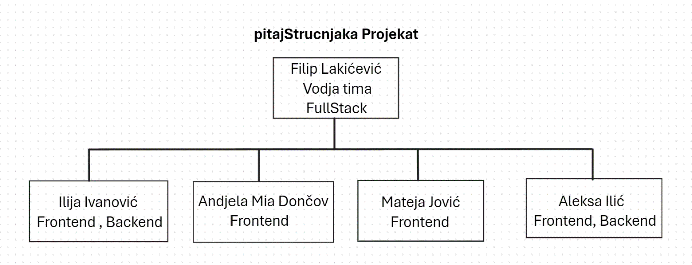

## Kadrovska politika

Osobe identifikovane na organizacionom grafikonu u odeljku 8.1 čine tim koji će razvijati projekat pitajStrucnjaka. Projektni tim se neće menjati u toku realizacije projekta.

## Plan obuke

Za projektni tim će biti organizovana obuka iz sledećih oblasti:

* Obuka za koriscenje platforme Trello
* Upoznavanje sa git-om i Bitbucket-om
* Web programiranje u Angular i NestJS framework-ovima

Prvi kurs je zakazan na početku prve faze projekta, dok će druga dva biti zakazana u početnom delu faze razrade. Predavači za kurseve će biti različiti članovi tima.

# Cena realizacije projekta

Budžet definisan za projekat na osnovu preliminarnih procena je dat u nastavku:

|  |  |  |  |  |  |  |
| --- | --- | --- | --- | --- | --- | --- |
| **Budžet projekta pitajStrucnjaka (primer)** | | | | | | |
| **Rad** |  |  |  |  |  |  |
|  | **Aktivnosti** | |  | **Trud (PD)** | | **Cena** |
|  | Specifikacija zahteva | | | 20 |  | 15,500.00 Din. |
|  | Analiza i projektovanje | | | 40 |  | 28,500.00 Din. |
|  | Implementacija | | | 84 |  | 80,000.00 Din. |
|  | Testiranje | | | 26 |  | 16,000.00 Din. |
|  |  | *Ukupan trud:* | | 170 |  | 140,000.00 Din. |
|  |  |  |  | **UKUPNO ZA RAD:** | | 280,000.00 Din. |
| **Ostalo** |  |  |  |  |  |  |
|  | Putovanja i smeštaj | | |  |  | 0.00 Din. |
|  | Transport robe | | |  |  | 0.00 Din. |
|  | Usluge | | |  |  | 2,000.00 Din. |
|  | Materijal | | |  |  | 4,000.00 Din. |
|  | Drugi direktni troškovi | | |  |  | 3,000.00 Din. |
|  |  |  |  | **UKUPNO ZA OSTALO:** | | 9,000.00 Din. |
|  |  |  |  |  |  |  |
|  |  |  |  | **UKUPAN BUDŽET:** | | 289,000.00 Din. |